Схема границ
Рыбоводного участка
протока без названия (от устья протоки Кривая до карьера вблизи
ул. Индустриальная, г Ханты-Мансийск)
г. Ханты-Мансийск
Площадь – 0,361 га
 | Географические координаты точек
 | С.Ш. |  |  | В.Д.
 | град. | мин. | сек. | град. | мин. | сек.
1 | 61 | 00 | 28 | 69 | 10 | 36
2 | 61 | 00 | 22 | 69 | 10 | 59
3 | 61 | 00 | 18 | 69 | 11 | 14

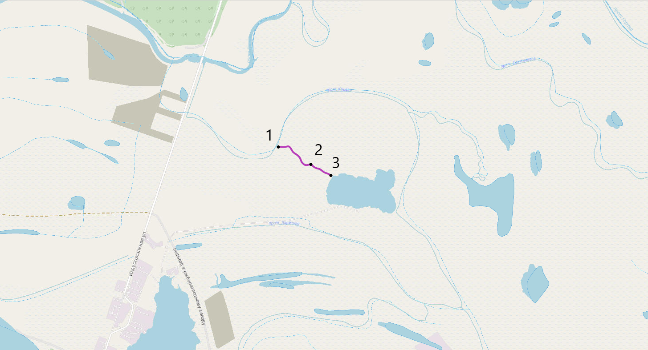
Масштаб 1:18 000
Условные обозначения:
Граница рыбоводного участка
Текстовое описание:
Акватория водного объекта, ограниченная последовательным соединением точек (1-2, 2-3) (1. C.Ш. 61°00'28" B.Д. 69°10'36"; 2. C.Ш. 61°00'22" B.Д. 69°10'59";
3. C.Ш. 61°00'18" B.Д. 69°11'14")

